Une couche de stabilité
Dans le cadre de son action caritative « Magie du parquet », Bauwerk Parkett équipe de parquets à lamelles une maison d’habitation de SOS-Kinderdorf e.V. à Düsseldorf (Allemagne).
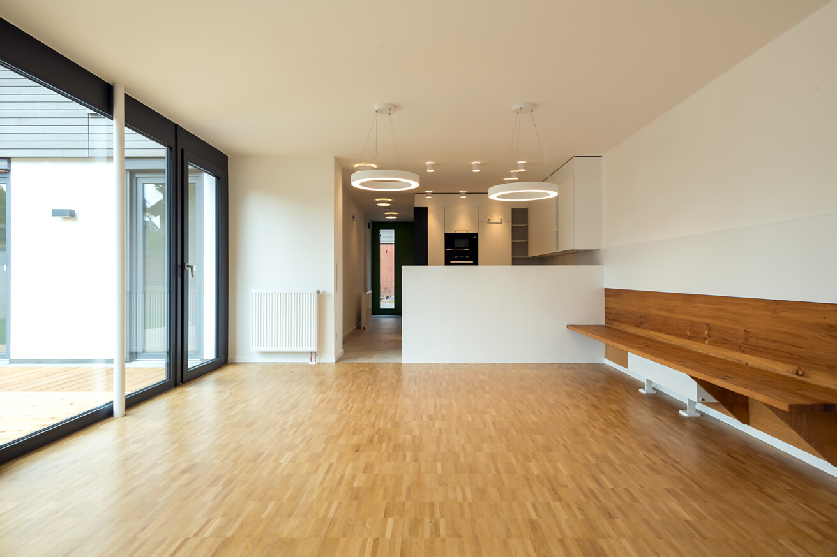

Le quartier de Garath n’est pas forcément ce qui vient en premier à l’esprit quand on pense à Düsseldorf, ville de mode et de culture. La capitale de la Rhénanie-du-Nord-Westphalie parle elle-même d’un quartier « nécessitant une action sociale particulièrement importante ». Ici, dans cette zone résidentielle conçue sur une planche à dessin à la fin des années 1950 et au début des années 1960, les défis sont nombreux. Et les enfants particulièrement touchés. C’est pourquoi dans le cadre de son opération « Magie du parquet », Bauwerk Parkett a fait don de parquets à une maison d’habitation de SOS-Kinderdorf à Garath.
Garath compte non seulement la plus grande proportion de familles monoparentales de la zone urbaine de Düsseldorf, mais également un taux d’enfants avoisinant les 50 % qui vivent dans une famille bénéficiant d’aides sociales. Le vandalisme et le délabrement font partie du paysage quotidien du quartier, les logements sont fréquemment exigus et ne répondent souvent même pas aux normes les plus élémentaires.

SOS-Kinderdorf e.V. – Des lieux où petits et grands se rencontrent
Depuis 2009, Düsseldorf accueille des établissements de l’association SOS-Kinderdorf e.V. qui proposent aujourd’hui de nombreuses solutions pour favoriser le vivre ensemble dans le quartier. Un tout nouveau site de 4 200 mètres carrés est même en cours de construction dans la Matthias-Erzberger-Strasse à Garath. Sous le nom de « salon de quartier », ce complexe composé de trois bâtiments indépendants proposera sous un même toit de nombreuses offres différentes pour les jeunes et les personnes âgées. L’idée des villages d’enfants connaît ainsi une nouvelle évolution. Conçus à l’origine dans l’après-guerre pour les nombreux enfants orphelins, en particulier dans les zones rurales, ils se concentrent aujourd’hui sur les conditions sociales de plus en plus difficiles dans les villes et également sur le soutien aux adultes.
Mais SOS-Kinderdorf Düsseldorf comprend aussi, de manière plus classique, cinq maisons d’habitation dans lesquelles vivent des enfants et des jeunes qui, pour diverses raisons, ne peuvent plus rester dans leur environnement d’origine.
Un nouveau foyer pour six enfants
Les travaux de construction d’une nouvelle maison d’habitation destinée à un hébergement permanent viennent ainsi d'être achevés. Elle a été entièrement rénovée, modernisée et transformée. Le terrain et le bâtiment de deux étages datant de 1968 sont situés au cœur du lotissement. L’ancienne maison bifamiliale a été transformée en une maison individuelle confortable et accueillante, avec des espaces pour six enfants et leurs éducateurs. Chaque enfant dispose ici de sa propre chambre. De plus, le rez-de-chaussée comprend un grand espace commun avec cuisine ouverte, salle à manger et salon ainsi qu’un accès direct au jardin de plain-pied. Les éducateurs référents des enfants disposent également de leurs propres chambres et d’une salle de séjour. Les enfants y sont pris en charge selon un concept reproduisant le cadre familial. À ce titre, l’association privilégie le maintien des fratries au sein du même logement.
Les établissements de SOS-Kinderdorf e.V. sont financés en partie par des fonds publics, mais aussi en grande partie par des dons. Les fonds publics sont de plus en plus sur la sellette et les établissements doivent s’attendre à tout moment à des coupes budgétaires. C’est pourquoi des organisations comme SOS-Kinderdorf e.V. ont d’autant plus besoin de dons.

Un parquet aux allures de trésor : des lamelles de Bauwerk Parkett dans toute la maison
Bauwerk Parkett a donc fait un don généreux en faveur du projet présenté au concours « Magie du parquet 2025 » : près de 170 mètres carrés de parquet à lamelles en chêne certifié 100 % FSC® posé en parallèle, constituent désormais la base confortable et chaleureuse de toutes les pièces de la maison, à l’exception des salles de bain. Le parquet à coller au look industriel est particulièrement intemporel, très résistant et bénéficie d’une longue durée de vie.
« Les enfants qui vivent chez nous viennent souvent de milieux très difficiles et ont souvent subi plusieurs traumatismes », explique Cora Müller, responsable de projet chez SOS-Kinderdorf Düsseldorf. « En général, ils restent très longtemps chez nous. C’est pourquoi tout est conçu pour le long terme dans nos maisons », poursuit-elle. « Deux enfants plus jeunes viennent d’emménager chez nous », ajoute Cora Mme Müller. « Ils jouent encore beaucoup par terre. Le parquet de Bauwerk Parkett est nettement plus agréable et plus chaud que tout autre revêtement de sol. De plus, il est robuste, de grande qualité et esthétique. Les enfants pourront encore en profiter pendant plusieurs années. » Actuellement, les occupants de la maison traitent le parquet comme un véritable trésor, selon Cora Müller : « tout le monde se déchausse systématiquement, les enfants comme les adultes ».
D’ici la fin de l’année, en raison de la forte demande, les quatre places restantes dans le groupe d’habitation familial pour fratries seront également occupées, de sorte que les six enfants pourront passer la fin de l’année dans l'espace protégé de leur nouvelle maison d’habitation.
Vous vous engagez dans le domaine social et vous souhaitez bénéficier d’un don de parquet ? À partir de novembre, les associations et les institutions sociales pourront à nouveau soumettre leur projet à Bauwerk Parkett. Pour en savoir plus sur cette opération et les modalités d’inscription, cliquez ici : bauwerk-parkett.com/ch-fr/a-propos-de-bauwerk/magie-du-parquet
Données et faits
Maître d’ouvrage : SOS-Kinderdorf Düsseldorf, SOS-Kinderdorf Düsseldorf
Pose : Parkett Interfloor GmbH, Düsseldorf, Parkett Interfloor GmbH
Architecture : Dipl. -Ing. Sabine Bogawski, Dormagen-Zons
Achèvement : septembre 2025
Parquet : 172 m² de parquet à lamelles en chêne naturel 100 % certifié FSC®
Photos : © Bauwerk Parkett, photographe : Thomas E. Götz, www.goetz-foto.de
Pour les demandes de presse, veuillez contacter :
Rainer Häupl
bering*kopal GbR, Büro für Kommunikation
T + 49 (0) 711 74 51 759-16
rainer.haeupl@bering-kopal.de
www.bering-kopal.de
St. Margrethen (CH), novembre 2025
Reproduction gratuite / exemplaire de justificatif souhaité

1 Le rez-de-chaussée de la maison se compose d’un vaste espace commun avec une cuisine ouverte, une salle à manger et un salon. L’accès au jardin se fait de plain-pied. Comme dans presque toutes les autres pièces de la maison, on a posé ici du parquet à lamelles en chêne naturel de Bauwerk Parkett. Photo : © Bauwerk Parkett

2 Non loin des immeubles de Garath, SOS-Kinderdorf e.V. a rénové et transformé une maison bifamiliale datant de la fin des années 1960. D’ici la fin de l’année, celle-ci constituera le nouveau foyer chaleureux de six enfants. Photo : © Bauwerk Parkett

3 Tout le monde se réjouit du parquet haut de gamme à la longue durée de vie – Cora Müller (SOS-Kinderdorf e.V.), Jan Loosen (associé gérant de Parkett Interfloor GmbH), Sven Keitlinghaus (responsable régional de Rhénanie-du-Nord-Westphalie Bauwerk Parkett Allemagne) et Carolin Bauer (Marketing Specialist Bauwerk Parkett Allemagne) dans le jardin devant la maison. (de gauche à droite) Photo : © Bauwerk Parkett

4 Dans les couloirs et les chambres d’enfants à l’étage, le nouveau parquet crée également une atmosphère chaleureuse et confortable. Avoir une belle chambre à soi est un véritable bonheur pour les enfants accueillis ici. Photo : © Bauwerk Parkett

1. |  | 2.
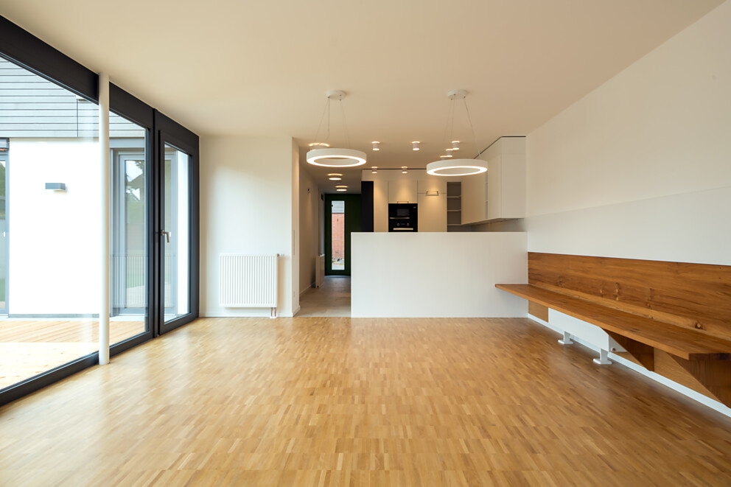 |  | 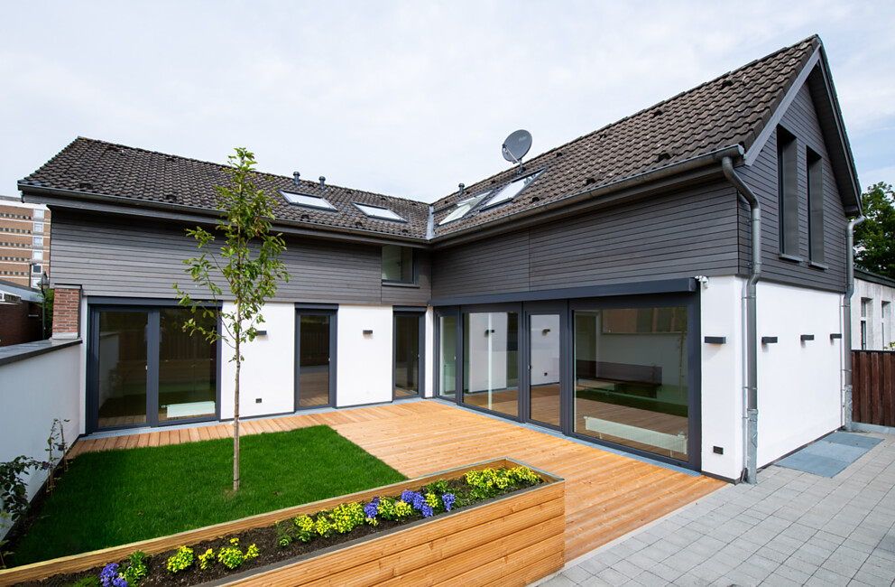
3. |  | 4.
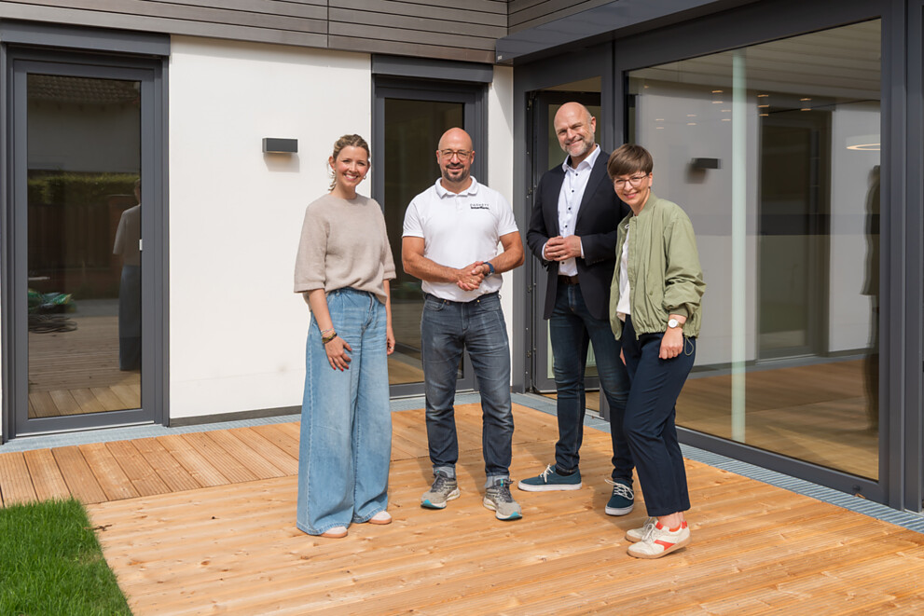 |  | 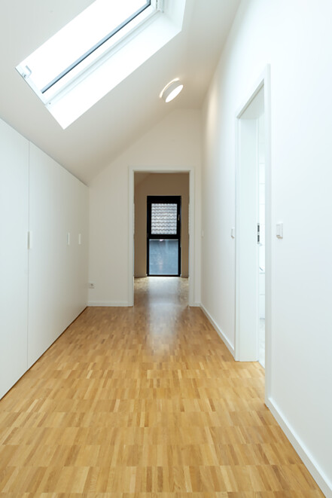

5 Des transitions sans risques de trébuchement et des matériaux haut de gamme et durables comme le parquet à lamelles en chêne nature, avec son effet chaleureux et naturel. Tout dans la maison est pensé pour le bien-être des enfants et pour que ceux-ci puissent y séjourner longtemps. Photo : © Bauwerk Parkett

5.
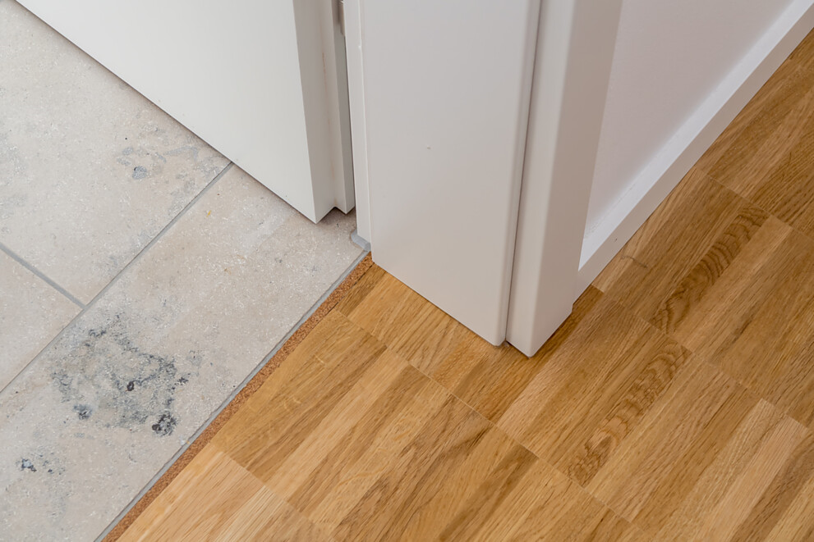
Bauwerk Parkett – Built for a lifetime
Ce qui a commencé en 1935 avec l’invention du parquet à lamelles par le pionnier suisse Ernst Göhner est aujourd’hui une référence en matière de design exigeant et d’habitat sain. Comme chaque arbre et chaque morceau de bois, chacune de nos lames fabriquées de manière responsable est unique et durable. La fusion de l’ingénierie suisse et de l’authenticité de la nature permet de créer des expériences d’habitat extraordinaires – dès aujourd’hui et pour les générations futures.
bauwerk-parkett.com

